

面向对象编程实验报告

题 目： | ATM机
学生姓名： | 陈康坤
指导教师： | 汪洁
学 院： | 计算机
专业班级： | 计科2202

本科生院制
2024年1月

目录

第1章 实验一（ATM机） ..3
1.1 实践题目及设计目标 ..3
1.1.1实践题目 ..............................................................................................3
1.1.2 设计目标....................................................................................................3
1.2 算法流程说明.................................................................................................4
1.3 调试及运行分析.............................................................................................4
1.4总结..................................................................................................................5

第一章 ATM机

1.1 实践题目及设计目标

1.1.1实践题目
（1） ATM 功能：
该程序支持常见的ATM功能，包括余额查询、取款和存款交易。
（2） 用户身份验证：
用户身份验证可能在`ATM`类中通过`authenticateUser`方法处理。它提示用户输入他们的帐号和PIN以进行验证。
（3） 交易执行：
特定交易的逻辑被封装在单独的类中（`BalanceInquiry`、`Withdrawal`、`Deposit`）。每个交易类扩展了`Transaction`基类。
（4） 输入处理：
用户输入通过`Keypad`类管理，允许用户输入PIN、取款金额和存款金额等数据。
（5） 显示消息：
`Screen`类负责在ATM屏幕上显示消息和金额。它确保用户友好的界面。
（6） 现金处理：
通过`CashDispenser`类，现金处理得以实现，该类管理在取款交易中的现金发放。
。

1.1.2 设计目标：

（1） 模块化和可扩展性： 该程序以模块化为设计目标。每个交易类型都封装在自己的类中，方便轻松扩展以支持其他交易类型。
（2） 代码可重用性： 使用继承创建基础的`Transaction`类，其中包含通用功能。派生类（例如`Withdrawal`、`Deposit`）重用这些通用功能。
（3） 封装：交易逻辑、用户界面和数据库交互都封装在各自的类中，促使清晰而模块化的设计。
（4） 用户友好界面：通过`Screen`类，确保用户友好的界面，以清晰和格式化的方式显示消息和金额。
（5） 安全性：该程序包括用户身份验证，以确保交易的安全性。使用`validatePIN`方法执行PIN验证。
（6） 可读性和可维护性：代码组织良好，遵循良好的编码实践，使其可读性强、易于维护。描述性的函数和变量名有助于代码清晰度。
（7） 用户交互：通过`Keypad`类管理用户交互，允许用户输入数据并在交易过程中做出选择。
（8） 基于菜单的界面：`Withdrawal`类提供了一个基于菜单的界面，用户可以选择取款金额，增强用户体验。

1.2 算法流程说明
（1） 开始：
开始节点，表示程序开始执行。
（2）用户认证：
用户输入账号和PIN。
调用`authenticateUser`方法验证用户身份。
如果验证成功，进入下一步；否则，返回到用户认证。
（3）主循环：
进入主循环，等待用户选择操作。
（4）显示主菜单：
显示主菜单，包括余额查询、取款、存款、退出等选项。
（5）用户选择：
用户通过键盘输入选择相应的操作。
根据用户选择，执行相应的操作。
（6） 执行交易：
如果用户选择余额查询，执行余额查询交易。
如果用户选择取款，执行取款交易。
如果用户选择存款，执行存款交易。
如果用户选择退出，结束程序。
（7） 交易执行结果：
根据交易执行的结果，显示相应的消息，例如成功消息、错误消息等。
（8） 返回主菜单：
返回到主菜单，等待用户下一次操作。
（9）结束：
结束节点，表示程序执行结束。

1.3 调试及运行分析
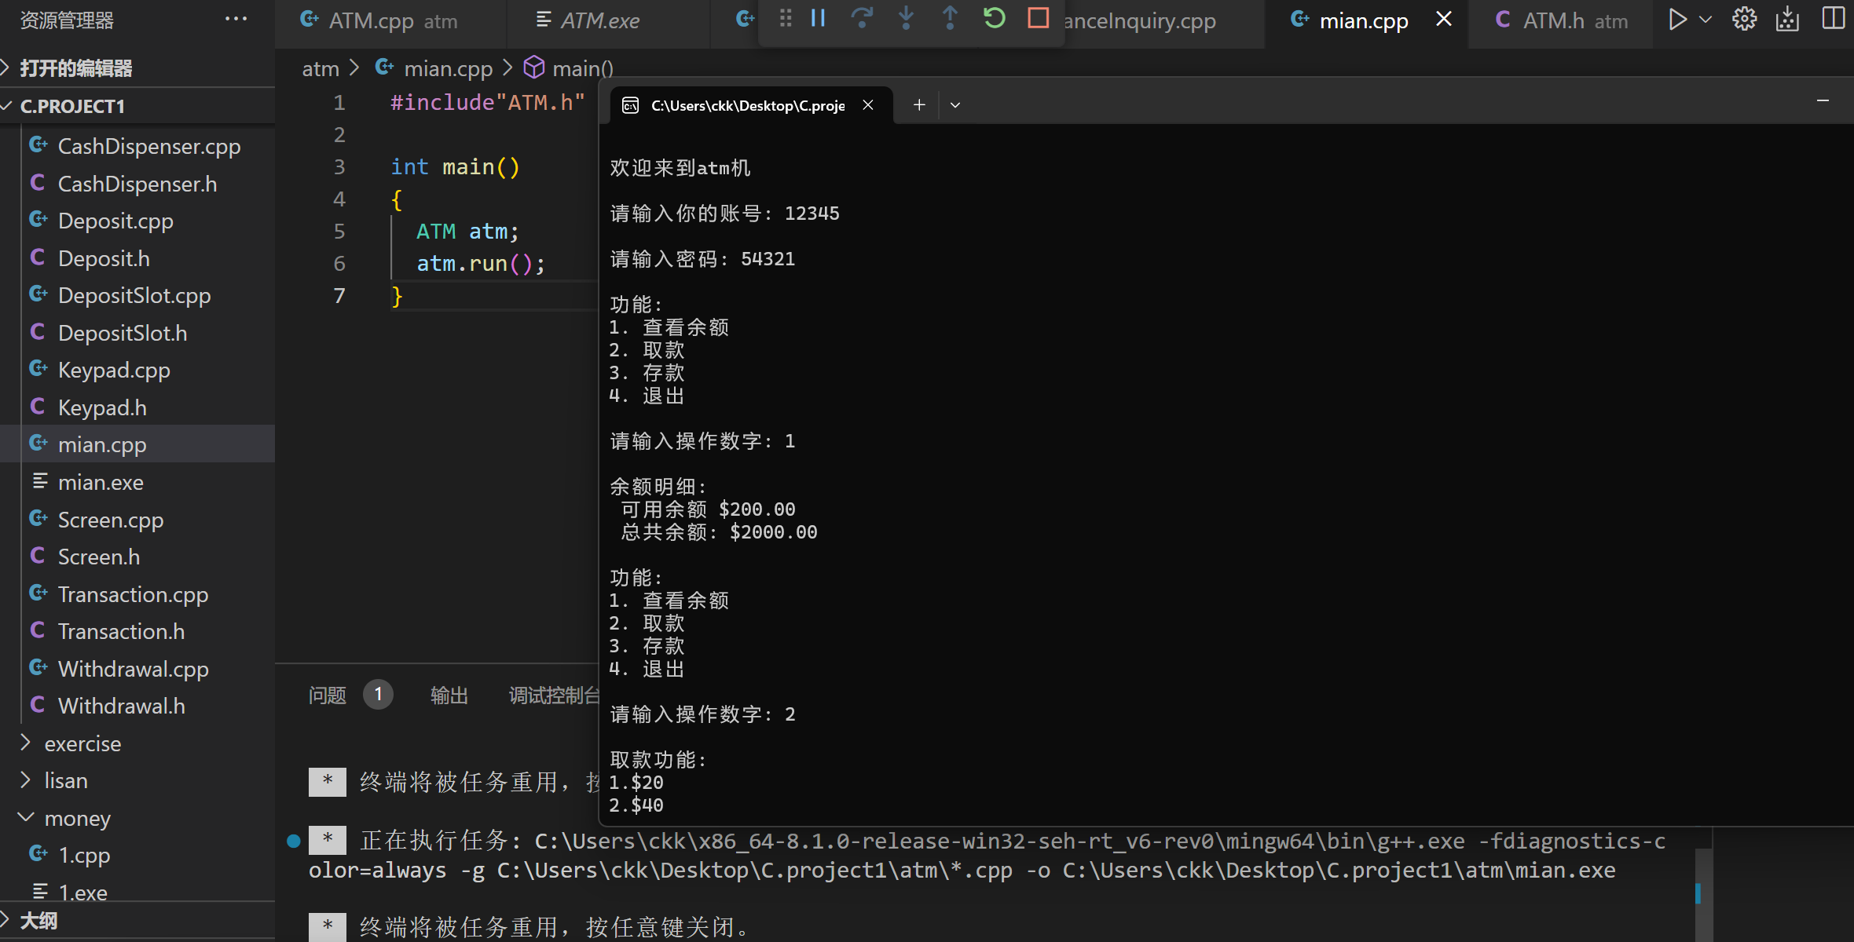

1.4总结
这个ATM系统具备基本的ATM功能，包括余额查询、取款、存款和退出等操作。用户在开始交互时需要提供正确的账号和PIN进行身份验证。系统采用模块化的设计，不同的交易类型（如余额查询、取款、存款）被封装成独立的类，从而实现了代码的可扩展性。
用户通过菜单选择不同的操作，界面友好且清晰，通过`Keypad`类管理用户的输入。现金的发放通过`CashDispenser`类进行模拟，确保ATM有足够的现金供用户取款。用户的账户信息由`BankDatabase`类管理，包括账号、余额等。系统通过身份验证和PIN验证等机制提供了基本的安全性。采用了良好的组织结构，使用描述性的变量和函数名提高了代码的可读性和可维护性。模拟了现实世界的ATM组件和用户交互，使得系统更符合真实ATM系统的运行方式。用户通过选择数字进行交互，增强了系统的易用性。
然而，仍有改进的空间。可以考虑添加交易日志记录以审计和跟踪用户的交易历史。进一步完善错误处理机制，提供更详细的错误信息和用户反馈，以提高系统的稳定性。同时，可以考虑添加更多的交易类型，如转账、修改密码等，以提供更全面的服务。

